Reportage: „Wohnen in Luxemburg“
Locus amoenus

„SALE“, das Haus meiner Träume war zum Verkaufen. Als kleines Mädchen war es einen Traum gewesen eines Tages in diesem Haus zu leben. Diesen Schild hat jedoch die Pläne für meine Zukunft durcheinander gebracht.

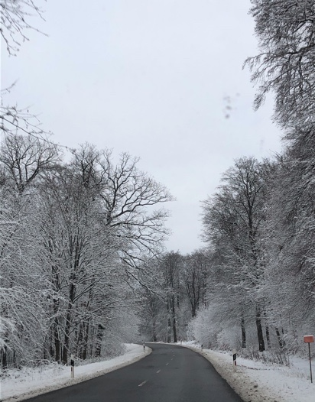
Am Morgen gibt es herrliche Sonnenstrahlen, die noch am Nachmittag durch die Bäume des Waldes scheinen. Von morgens bis abends ist die Sonne vorhanden. Eine Sonne, die diesem Ort einen großartigen Anblick anbietet. Einen wundervollen Waldrand die einen in die Kindheit zurückversetzt. In meiner Kindheit war ich dazu beschlossen einmal in dieser Gegend zu leben. Genauer gesagt in diesem einem Haus an dem Waldrand, nicht weit entfernt von meiner Oma und des Hauses meiner Eltern. Es war ein wunderschönes großes Haus mit Kamin. Leider konnte man das Haus nicht richtig erkennen, weil es von Bäumen und Natur verdeckt war. Um an diesem Haus anzukommen, musste man auf einer kleinen Straße fahren. Das Haus war versteckt, aber ich konnte es von der Straße aus ein wenig erkennen. Dies weckte meine Neugierde auf. Ich wollte unbedingt wissen, wie das Haus aussieht. Ich fühlte mich wie eine kleine Detektivin. Jedes Mal als ich an dem Haus vorbeifuhr, strengte ich mich an immer mehr und mehr daran zu erkennen.
Wald und Straße, die zum Grundstück führen.
Ich weiß heute selbst nicht, wieso ich gerade dieses Haus wollte, aber ich war beschlossen dazu es zu haben. Die Gegend selbst ist nicht die schönste Luxemburgs. Auch nicht die ruhigste. Vor dem Haus befindet sich nämlich eine Straße auf dem viel Verkehr ist. Dies störte mich jedoch nicht. Es war meinen Traum.
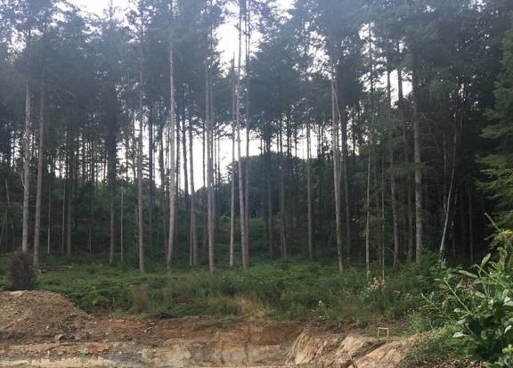
Wald, den sich hinter dem Haus/Grundstück befindet.
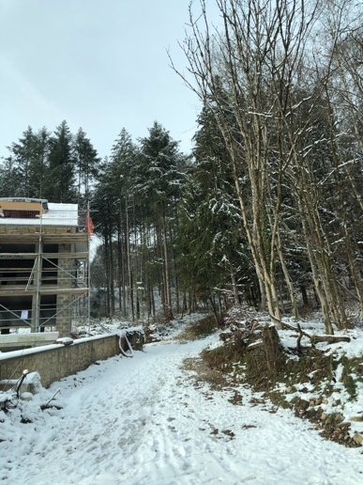
Als kleines Kind war es wie Paradies. Jedes Mal als ich zu meiner Oma fuhr, sah ich ein Stück dieses Hauses. Ich stellte mir viele verschiedene Szenarios vor über, wer dort lebte. Nie sah ich jemanden da rein oder noch rausfahren. Es war sehr mysteriös also behauptete ich, dass dort Feen lebten oder andere imaginäre Kreaturen. Dieses Haus symbolisierte zudem den Weg zu meiner Familie. Ich wollte da leben um so nah wie möglich an meinen Eltern und an meine Großeltern zu sein. Ich war nie im Hause drin, aber ich stellte mir den Inhalt vor. Alte Dekoration mit einem Stück modern. Ein Haus das an die alten Zeiten erinnerte aber gleichzeitig einen wieder in die aktuelle Welt zurückprojizierte. Ich konnte mir die wunderschönen Treppen vorstellen, die von einem großen roten Teppich bedeckt waren oder auch noch eine große Bibliothek wo sich alle meine Lieblingsbücher befinden. Dazu noch viele kleine Zimmer für die Kreaturen, die dort lebten. Um zu kochen brauchten sie nur in den Wald nebenan zu gehen um ihre Kräuter und andere Sachen zu finden.
Diese Mauer war eigentlich mit Natur bedeckt und versteckte das eigentliche Haus.

Also als ich diesen Schild sah, dass dieses wunderschöne Haus zum Verkaufen war, war ich sehr aufgeregt. Ich hoffte, dass meine Eltern es nehmen würden. Dies war jedoch wieder eine dumme Illusion, die so eine träumerische Person wie ich hatte. Ein paar Wochen später hatte sich das Schild schon geändert.

„SOLD“ stand jetzt drauf. Jemand hatte dieses Haus gekauft. Es hat meinen Traum jedoch nicht zerstört. Ich war glücklich, dass eine Person genauso begeistert von diesem Haus war, wie ich. Zu dieser Zeit wusste ich noch nicht was mich erwartete.
Nach einigen Wochen fuhr ich wieder vorbei. Ich erschrak. Die Natur, die Straße, die zum Haus führten, waren verschwunden. Selbst das Haus stand nicht mehr. Bauarbeiter hatten es zugrunde gehen lassen. Sie hatten das Haus, von dem ich träumte zerstört. Es war nicht einfach alle diese Gedanken an meiner Zukunft loszulassen und neu aufzubauen. Ich war mit dem Haus gewachsen und so auch kein kleines Kind mehr. Die Ideen von Kreaturen, die dort lebten, war nicht mehr realistisch.
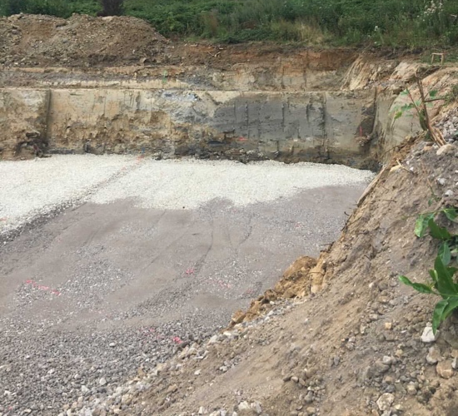
Da wurde mir bewusst wie wichtig mir dieses einfache Haus, von dem ich nichts kannte, war. Ich hatte die Ideen einer möglichen Zukunft oder einer imaginären Welt um diesem Haus aufgebaut. Alles weg.
Man sollte aber nie die Hoffnung aufgeben und so mit der Zeit sah ich wie ein neues Projekt für dieses Grundstück wuchs. Das Haus wurde von 4 anderen Häuser ersetzt. Sie sind heute noch nicht fertig gebaut. Sie sind für den Sommer 2022 geplant. Den Zufall hat jedoch wieder an meiner Tür geklungen.

Dieses Grundstück hatte zu meiner Kindheit gehört und ist somit auch in Luxemburg meinen Locus Amoenus geworden.
Dieses Grundstück von dem ich träumte als Kind. Den mir trauer brachte als es zerstört wurde und mir dann aber wieder Hoffnung brachte durch ganz besondere Gründe. Leider kann ich nicht dort leben aber ich kann mir ein utopisches Bild/Wunsch-Situation vorstellen.
Die „Überreste“ des Hauses
Mit der Zeit hatte ich dann schließlich auch verstanden, dass ich dort nicht leben konnte. Aber ich habe mir viele Ideen gemacht über welches neues Haus dort stehen könnte. Wieder waren meine Träume ans arbeiten gekommen.
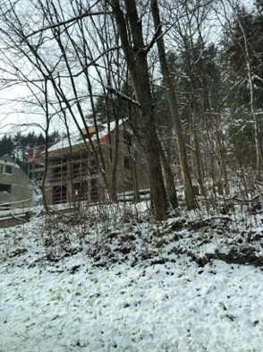
Schlösse und Prinzessinnen sind oft in den Gedanken kleiner Kindern vorhanden. Viele antworten auf die berühmte Frage: „Was willst du werden, wenn du groß bist?“ mit „Prinzessin“. Das war natürlich auch bei mir der Fall. Aber in einem Schloss leben zu wollen ist nicht wegen Prinzessinnen oder Disney Filmen entstanden, sondern dank den Büchern. Bücher sind die Hauptgründe für viele Entscheidungen in meinem Leben.

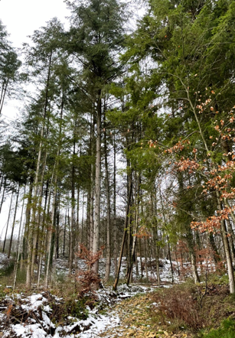
Lesen gehört zu meinen Lieblingsaktivitäten seitdem ich klein bin. Alles hat mit „Greg’s Tagebuch“ angefangen und hat sich mit der Zeit zu vielen verschiedenen Genres weiterentwickelt. „Belle“ war meine Lieblings Disney Figur aus einem Grund. Ich kann mich durch Bücher in eine andere Welt einschließen und dieses Gefühl will ich wieder in mein zukünftiges Haus finden. Also ein Schloss oder eine Burg. Nicht zu groß und nicht zu klein. Mit einer riesigen Bibliothek, in der ich meine Fantasy ausbreiten und behalten kann. Ich kann mir die schönen Steintreppen, die sich in dem wunderschönen Eingang befinden würde schon vorstellen. Dieses Gefühl von Magie und Sicherheit wollte ich dort wiederfinden. Ich will in diesem Haus die schönsten Momente meines Lebens erleben. Einen Schloss, den mir nicht nur dazu diente dort zu leben, sondern auch, um Leute einzuladen und das Leben zu genießen, solange wir es können. Das Schloss würde genügend Zimmer besitzen, damit ich mit so vielen verschiedenen Menschen leben könnte. Leute wie Flüchtlinge, Menschen die auf der Straße lebten und einfach Menschen, die Schwierigkeiten in ihrem Leben haben. Mein Ziel wäre ihnen zu helfen, ihnen dank dieses Schlosses ein besseres Leben zu ermöglichen. Einfach nur den Menschen helfen. In dem Haus wäre eine Küche, die groß genug ist um alle zusammen zu kochen und Spaß zu haben. Ein Ort, indem du deine Freunde und Familie sehen kannst und in dem du dich sicher fühlst.
Dabei würde es noch ein wunderschöner Ballsaal geben, indem ich Bälle organisieren würde. Wieder einer meiner Träume, die ich dank Büchern entwickelt habe. Als Kind verbrachte ich viel Zeit mit meiner Mutter. Ich erinnere mich an all diese Bastelstunden, die mich auf eine schöne Zukunft vorbereitete. Dank ihr hat sich meine Kreativität schon früh aufgebaut. Darum habe ich seitdem ich klein bin, eine ganze Reihe an Träume.

All dies auf dem Grundstück auf dem meine Träume angefangen hatte. Ich hatte keine Ahnung, dass es sich auf eine ganz andere Art und Weise entwickeln würde. Mein Kindheitstraum dieses Haus zu besitzen ging aus meinem Kopf in den meiner Tante und meines Onkels. Meine Tante und mein Onkel hatten nämlich ohne zu wissen, dass ich von dem Haus auf diesem Grundstück träumte, eine der 4 Häusern gekauft. Sie sind die Besitzer eines der Häuser auf dem Grundstück. Ich war nicht darauf gefasst und es war eine schöne Überraschung.
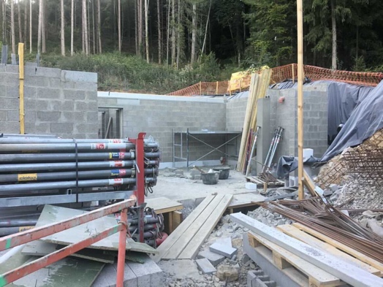
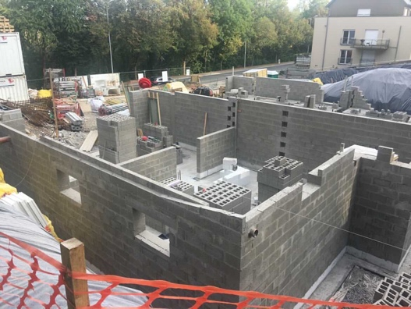

Mein Kindheitstraum war jetzt nicht mehr nur mein Traum, sondern auch den meiner Familie. Meine Vorstellungen konnten nicht so wie ich es mir vorgestellt hatte, realisiert werden, aber sie konnten nach den Ideen meiner Tante und meines Onkels realisiert werden.

